Министерство образования и науки Республики Башкортостан

Государственное бюджетное профессиональное образовательное учреждение

Уфимский колледж статистики, информатики и вычислительной техники

ОТЧЁТ

по производственной практике

по модулю ПМ.02.Участие в разработке информационных систем

по специальности 09.02.07 Информационные системы (по отраслям)

|  |  |
| --- | --- |
| Заведующий Центром  профессиональной карьеры  _______________/А.Г.Анастасьев/ | Руководитель практики  от предприятия  ____________/ ___________________/  подпись ФИО  М.П. |
| Руководитель практики  от учебного заведения  ______________/ Каюмов С. А/  подпись ФИО | Студент группы 19П-3  __________/ Каюм А./  подпись ФИО  «___»_________________2022 год |

УФА - 2022 год

СОДЕРЖАНИЕ

|  |  |
| --- | --- |
|  | лист |
| Введение | 3 |
| 1. Краткое описание предприятия | 5 |
| 1. Описание АИС | 6 |
| 1. Техническое задание | 7 |
| 1. Описание предметной области | 13 |
| 1. Функциональная модель бизнес-процессов | 15 |
| 1. Описание структуры базы данных | 17 |
| 1. Контрольный пример | 20 |
| 1. Разработка фрагмента АИС | 21 |
| 1. Тестирование фрагмента АИС | 24 |
| 1. Техническая документация | 30 |
| Заключение | 35 |
| Список использованных источников | 36 |
| Приложение А. Контрольный пример | 38 |

ВВЕДЕНИЕ

Информационные технологии все больше и больше затрагивают сферы деятельности человека. Они применяются в работе различных организаций, чтобы уменьшить затраты, время на обработку данных, и увеличить производительность труда.

Автоматизированная информационная система – это взаимосвязанная совокупность средств, методов и организационных ресурсов, используемых для хранения, обработки и выдачи информации в интересах достижения поставленной цели.

Информационная система должна быть проста в использовании, обеспечивать различные манипулирования с базой данных и иметь понятный интерфейс.

Информационные системы обладают множеством преимуществ. Основные из них: экономия времени, сжатие хранимых данных с экономией объёма памяти и большие возможности обработки информации. При этом информационная система хранит информацию о заказчиках, ведет учет заказов. Это сопутствует более качественному обслуживанию, повышению результативности работы ресторана, повышению точности учета заказов.

Целью производственной практики является изучение и анализ предметной области, получение практических знаний о проектировании программного продукта отраслевой направленности.

В задачи практики входит:

* знакомство с предприятием, его историей, видами деятельности и т.п.;
* формирование общей характеристики по предприятию;
* изучение организационной структуры предприятия;
* ознакомление с деятельностью структурного подразделения;
* проведение функционального анализа деятельности предприятия и предметной области;
* освоение методик разработки технической документации на создание программного продукта;
* освоение методов разработки программного продукта;
* создание тестовых элементов для проверки работоспособности создаваемого программного продукта;
* овладеть первичными профессиональными умениями и навыками.

# 1 Краткое описание предприятия

Уфанет — телекоммуникационный оператор связи, а также системный интегратор на территории Республики Башкортостан, Республики Татарстан, Оренбургской области, Марий Эл, Нижегородской области, Рязанской области. Центральный офис компании находится в Уфе.

«Уфанет» предоставляет услуги кабельного телевидения, видеонаблюдения, Интернета по технологии FTTB (оптоволокно до здания) и FTTH (оптоволокно в частный дом), телефонии, а также услуги «Умный домофон», «Телеметрия», комплекс датчиков «Умный дом». Является крупным поставщиком услуг для корпоративного сектора: системная интеграция, цифровые каналы связи, радиоэзернет, создание сетей, ИТ-аутсорсинг, видеонаблюдение, монтажные работы, обслуживание тепловых узлов и др. По данным на конец 2021 года, доступ в сеть компания «Уфанет» обеспечила для более, чем 1,5 млн. домохозяйств во всех регионах присутствия компании.Организационная структура организации представлена на рисунке 1.

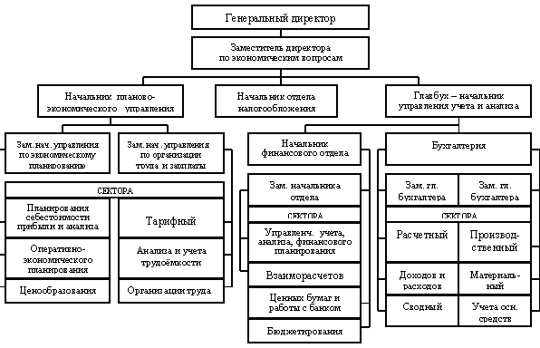

Рисунок 1 – Организационная структура организации

2 Описание АИС

Автоматизированная информационная система (АИС) — система, предназначенная для хранения, поиска и обработки информации, и соответствующие организационные ресурсы, которые обеспечивают и распространяют информацию.

АИС предназначена для своевременного обеспечения надлежащих людей надлежащей информацией, то есть для удовлетворения конкретных информационных потребностей в рамках определённой предметной области, при этом результатом функционирования информационных систем является информационная продукция — документы, информационные массивы, базы данных и информационные услуги. АИС предназначена для решения автоматизации повседневной работы клиентов и сотрудников ресторана.

Администратор провайдера будет авторизовываться. Администратор может просматривать баланс и добавлять адреса для обслуживания своих клиентов.

В системе предусмотрены возможности просмотра истории действий в кабинете, и отправление заявок в технические отделы компании.

Администратор может редактировать личные данные и отключать услуги.

3 Техническое задание

2.1 Введение

2.1.1 Наименование программы

Наименование программы – «admin_account».

2.1.2 Краткая характеристика области применения

Система «AdminAccount» предназначена для системных администраторов провайдера, управлением услуг связи, просмотра и редактирования личных данных клиентов.

2.2 Основания для разработки

Разработка выполняется на основании задания по практике.

2.3 Назначение разработки

Программа будет использоваться сотрудниками и администратора провайдера.

2.3.1 Функциональное назначение

Для администратора провайдера программа предоставляет возможность просмотра личного кабинета клиента и управлением услуг.

Реализована функция пополнения баланса в личном кабинете.

Программа позволяет добавлять и изменять информацию адресов в договоре, и оставлять заявку на определенную услугу отдела.

2.3.2 Эксплуатационное назначение

Программа должна эксплуатироваться у администратора оператора связи. Конечным пользователем программы является системный администратор.

2.4 Требования к программе или программному изделию

2.4.1 Требования к функциональным характеристикам

2.4.1.1 Требования к составу выполняемых функций

Программа должна обеспечивать возможность выполнения перечисленных ниже функций:

* функции добавления, удаления адреса подключения;
* функции пополения баланса в личном кабинете;
* функции формирования документа информации личного кабинета;
* функции изменения данных личного кабинета;
* фунции помощи сотруднику и клиенту для обратной связи
* функции просмотра истории действий.

2.4.1.2 Требования к организации входных и выходных данных

Данные абонента хранятся в табличном файле. Табличный файл хранит в себе данные аккаунта. Каждый новая регистрация генерирует новый файл.

2.4.1.3 Требования к временным характеристикам

Требования к временным характеристикам программы не предъявляются.

2.4.2 Требования к надежности

2.4.2.1 Требования к обеспечению надежного (устойчивого) функционирования программы

Надежное (устойчивое) функционирование программы должно быть обеспечено выполнением Заказчиком совокупности организационно-технических мероприятий, перечень которых приведен ниже:

* организацией бесперебойного питания технических средств;
* использованием лицензионного программного обеспечения;
* регулярным выполнением рекомендаций Министерства труда и социального развития РФ, изложенных в Постановлении от 23 июля 1998 г. «Об утверждении межотраслевых типовых норм времени на работы по сервисному обслуживанию ПЭВМ и оргтехники и сопровождению программных средств»;
* регулярным выполнением требований ГОСТ 51188-98. Защита информации. Испытания программных средств на наличие компьютерных вирусов.

2.4.2.2 Время восстановления после отказа

Время восстановления после отказа, вызванного сбоем электропитания технических средств (иными внешними факторами), не фатальным сбоем (не крахом) операционной системы, не должно превышать 10 минут при условии соблюдения условий эксплуатации технических и программных средств.

Время восстановления после отказа, вызванного неисправностью технических средств, фатальным сбоем (крахом) операционной системы, не должно превышать времени, требуемого на устранение неисправностей технических средств и переустановки программных средств.

2.4.2.3 Отказы из-за некорректных действий оператора

Отказы программы возможны вследствие некорректных действий оператора (пользователя) при взаимодействии с операционной системой. Во избежание возникновения отказов программы по указанной выше причине следует обеспечить работу пользователя без предоставления ему административных привилегий.

2.4.3 Условия эксплуатации

2.4.3.1 Климатические условия эксплуатации

Специальные условия не требуются.

2.4.3.2 Требования к видам обслуживания

Программа не требует проведения каких-либо видов обслуживания.

2.4.3.3 Требования к численности и квалификации персонала

При установке и настройке системы необходим системный администратор. В процессе эксплуатации с программой работают администратор, сотрудник и клиент.

Системный администратор должен иметь высшее профильное образование и сертификаты компании-производителя операционной системы. В перечень задач, выполняемых системным администратором, должны входить:

* установка клиентских приложений;
* настройка СУБД;
* настройка сети между клиентами и СУБД.

Пользователь программы (оператор) должен обладать практическими навыками работы с графическим пользовательским интерфейсом операционной системы.

2.4.4 Требования к составу и параметрам технических средств

В состав технических средств должен входить IBM-совместимый персональный компьютер (ПЭВМ), включающий в себя:

* процессор Intel Core i3 с тактовой частотой, ГГц - 2, не менее;
* оперативную память объемом, Гб - 4, не менее
* видеокарту, монитор, мышь.

2.4.5 Требования к информационной и программной совместимости

2.4.5.1 Требования к информационным структурам и методам решения

Требования к информационным структурам на входе и выходе, а также к методам решения не предъявляются.

2.4.5.2 Требования к исходным кодам и языкам программирования

Исходные коды программы должны быть реализованы на языке С# и в среде разработки Visual Studio.

2.4.5.3 Требования к программным средствам, используемым программой

Системные программные средства, используемые программой, должны быть представлены лицензионной локализованной версией операционной системы.

2.4.5.4 Требования к защите информации и программ

Такие данные пользователей как логин и пароль должны быть защищены специальным шифрованием.

2.4.5.5 Требования к транспортированию и хранению

Требования не предъявляются.

2.4.5.6 Специальные требования.

Программа должна обеспечивать взаимодействие с пользователем (оператором) посредством графического пользовательского интерфейса.

2.5 Требования к программной документации

В состав программной документации должны входить:

* техническое задание;
* руководство пользователя;
* примеры тестирования программы.

2.6 Технико-экономические показатели

Ориентировочная экономическая эффективность не рассчитываются. Предполагаемое число использования программы в год – 365 сеансов работы на одном рабочем месте.

2.7 Стадии и этапы разработки

Разработка должна быть проведена в три стадии:

* техническое задание;
* проектирование и разработка;
* внедрение.

На стадии «Техническое задание» должен быть выполнен этап разработки, согласования и утверждения настоящего технического задания.

На стадии «Проектирование и разработка» должны быть выполнены перечисленные ниже этапы работ:

* разработка программы;
* разработка программной документации;
* испытания программы.

На стадии «Внедрение» должен быть выполнен этап разработки «Подготовка и передача программы».

Содержание работ по этапам:

На этапе разработки технического задания должны быть выполнены перечисленные ниже работы:

* постановка задачи;
* определение и уточнение требований к техническим средствам;
* определение требований к программе;
* определение стадий, этапов и сроков разработки программы и документации на нее;
* выбор языков программирования;
* согласование и утверждение технического задания.

На этапе разработки программы должна быть выполнена работа по программированию (кодированию) и отладке программы.

На этапе разработки программной документации должна быть выполнена разработка программных документов в соответствии с требованиями ГОСТ 19.101-77.

На этапе испытаний программы должны быть выполнены перечисленные ниже виды работ:

* разработка, согласование и утверждение порядка и методики испытаний;
* проведение приемо-сдаточных испытаний;
* корректировка программы и программной документации по результатам испытаний.

На этапе подготовки и передачи программы должна быть выполнена работа по подготовке и передаче программы и программной документации в эксплуатацию на объектах заказчика.

2.8 Порядок контроля и приемки

Приемосдаточные испытания программы должны проводиться согласно разработанной исполнителем и согласованной заказчиком «Программы и методики испытаний».

Ход проведения приемо-сдаточных испытаний заказчик и исполнитель документируют в протоколе испытаний.

На основании протокола испытаний исполнитель совместно с заказчиком подписывают акт приемки-сдачи программы в эксплуатацию.

4 Описание предметной области

Требуется разработать автоматизированную информационную систему для управления адресами и отправления заявок интернет-провайдеру внутри компании. Система должна хранить сведения о действиях пользователя меню. Каждый клиент провайдера характеризуется следующими параметрами:

* фамилия;
* имя;
* отчество;
* адрес проживания;
* номер договора.

Для удобства администратору в системе предусмотрена возможность подключения услуг связи, отправление заявок в компанию-провайдер информация о заявках хранится следующая:

* тип услуги;
* дата подключения;
* адрес дома и квартиры;
* стоимость.

Для оплаты услуг связи в системе предусмотрена возможность пополнения баланса в личном кабинете, информация о пополнениях характеризуется следующими параметрами:

* сумма пополнения;
* номер карты;
* код безопасности карты;
* тип услуги.

Ограничения на информацию в системе:

* номер карты пополнения не может быть больше 8 цифр;
* номер договора не может сожержать буквы;

С данной информационной системой работают:

* администратор.

При работе с администратор должен решать задачи:

* просматривать адреса в системе;
* удалять адрес абонента;
* редактировать номер договора и ФИО;
* пополнять баланс;
* отправлять заявку в другой отдел;
* просматривать историю действий пользователя.

5 Функциональная модель бизнес-процессов

Функциональная модель бизнес процессов отражает взаимосвязи функций разрабатываемого программного продукта. В соответствии с методологией структурного анализа. В первую очередь строится контекстная диаграмма – самое общее описание главной функции системы в целом для ее взаимодействия с внешней средой. Контекстная диаграмма представлена на рисунке 5.1. Последующая функциональная декомпозиция сопровождается построением диаграмм декомпозиций, которые описывают каждый фрагмент декомпозиции и их взаимодействие. Декомпозиция представлена на рисунке 5.2.

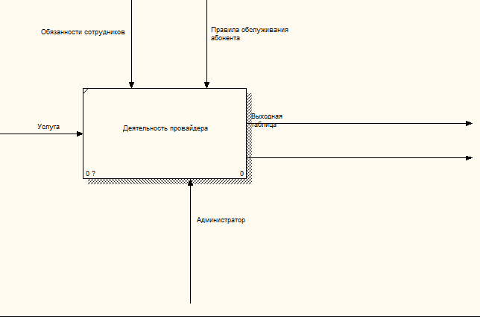

Рисунок 5.1 – Функциональная модель

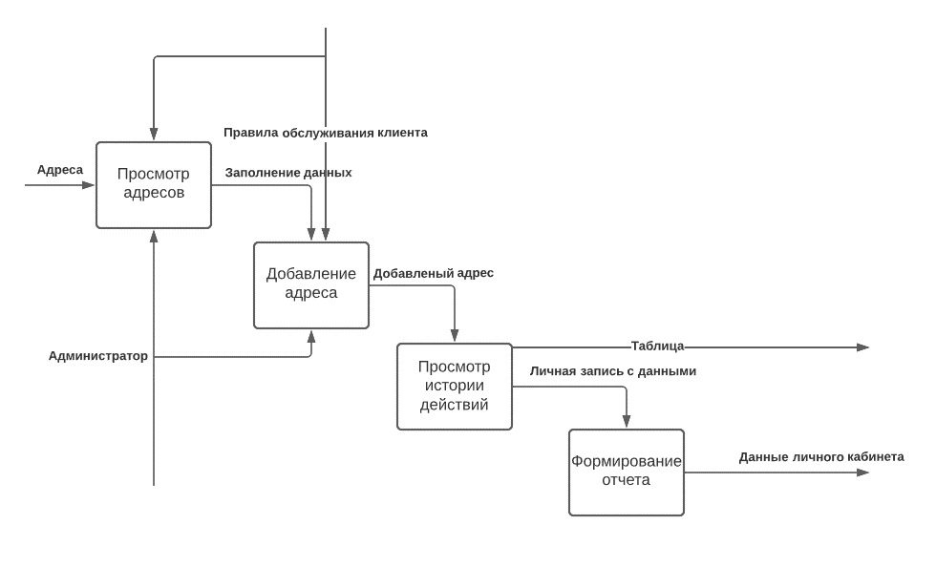

Рисунок 5.2 – Декомпозиция

Диаграмма прецедентов (англ. use case diagram) — диаграмма, отражающая отношения между актерами и прецедентами и являющаяся составной частью модели прецедентов, позволяющей описать систему на концептуальном уровне. Диаграмма прецедентов представлена на рисунке 5.1.

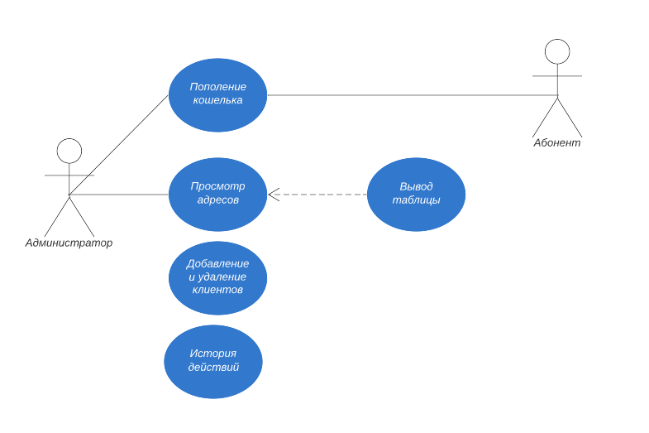

Рисунок 5.3 – Use Case диаграмма

6 Контрольный пример

Контрольный пример является ручным подсчетом задачи. Он представляет собой вариант задачи с исходными данными и используется для проверки правильности решения на ЭВМ. Входные данные для контрольного примера представлены в приложении А таблицах А.1 – А.7.

7 Разработка фрагмента АИС

Программа admin_account.exe написана на языке C#.

Программа имеет модульную структуру. Модульная схема представлена на рисунке 7.1.

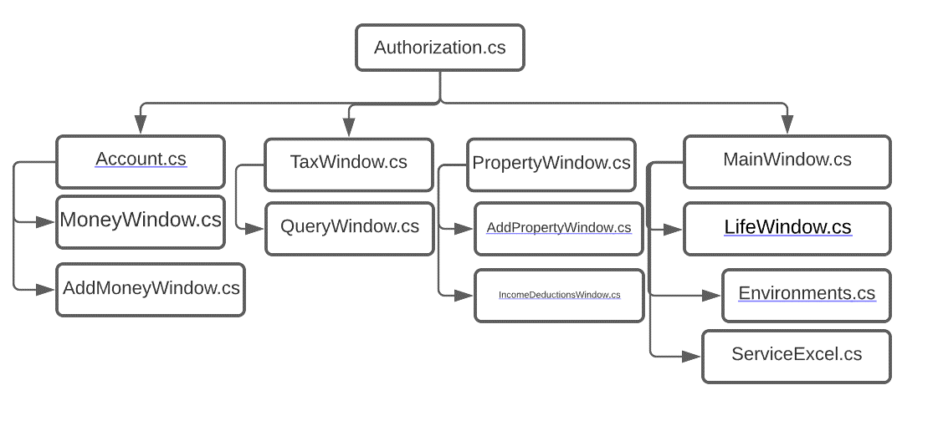

Рисунок 7.1 – Модульная схема

Описание модулей и процедур указано в таблице 7.1.

Таблица 7.1 – Описание модулей и процедур

|  |  |
| --- | --- |
| Процедуры | Назначение |
| 1 | 2 |
| Модуль Authorization.cs – Авторизация | |
| private void ButtonEnter_Click | Проверка данных для входа, открытие главного меню администратора |
| private void ButtonReg_Click | Регистрация пользователя, открытие главного меню администратора |
| Модуль MainWindow.cs – Меню программы | |
| private void ButtonAccount_Click | Открытие окна с клиентами |
| private void ButtonMoney_Click | Открытие окна баланса |
| private void ButtonProperty_Click | Открытие окна добавить клиента |
| private void ButtonLifeSituations_Click | Открытие привилегий |
| Модуль MoneyWindow.cs – Окно отображения баланса | |
| private void ButtonAddMoney_Click | Пополнение баланса |
| private void Window_Activated | При загрузке окна отображение данных пользователя |
| Модуль PropertyWindow.cs – Подключенные адреса | |
| private void ShowAll | Метод отображения данных |

Продолжение таблицы 7.1

|  |  |
| --- | --- |
| 1 | 2 |
| private void DeleteProperty | Удаление услуги |
| private void ComboView_SelectionChanged | Выпадающий список с элементами |
| private void ShowSelect | Выборка |
| private void ButtonAdd_Click | Добавление адреса |
| Модуль LifeWindow.cs – Информация о блюде | |
| private void Button3NDFL_Click | Открытие окна с кэшбэком |
| private void ButtonGetDocuments_Click | Подать обращение |
| private void ButtonD_Click | Подать заявку на обратный звонок |
| Модуль Account.cs – Информация абонента | |
| private void Button_Click_1 | Сохранение данных |
| private void EditINN_PreviewTextInput | Только цифры в поле |

8 Тестирование фрагмента АИС

В ходе тестирования программного продукта на корректных и некорректных данных не было обнаружено ошибок, которые влияли бы на работу самого программного продукта и всей системы.

Данный программный продукт удовлетворяет всем предъявленным требованиям, имеет комфортный интерфейс и интуитивно понятный функционал, исключает появления системных ошибок.

В таблице 8.1 представлена общая информация о тестировании. В таблицах 8.2 – 8.5 представлены протоколы тестирования: тестирование авторизации на корректных данных, тестирование авторизации на некорректных данных, авторизации с незаполненными данными, изменение количества позиций меньше одной.

Таблица 8.1 – Общая информация о тестировании

|  |  |
| --- | --- |
| Название проекта | admin_account |
| Номер версии | 1.0 |
| Имя тестера | Каюм Абдултамим |
| Даты тестирования | 28.10.2022 |

Таблица 8.2 – Протокол тестирования авторизации на корректных данных

|  |  |
| --- | --- |
| Описание информационных полей для тестирования | |
| 1 | 2 |
| Наименование | Описание |
| Test Case # | admin_account_1 |
| Приоритет тестирования | Высокий |
| Название тестирование | Проверка авторизации в модуле Authorization с корректными пользовательскими данными |
| Резюме испытания | Необходимо добиться корректного поведения программы при вводе корректных данных |
| Шаги тестирования | Ввод корректных данных в текстовые поля;  нажатие кнопки «Вход». |
| Данные тестирования | Логин: root;  Пароль: 123. |
| Ожидаемый результат | Программа должна открыть меню программы |

Продолжение таблицы 8.2

|  |  |
| --- | --- |
| 1 | 2 |
| Фактический результат | В результате тестирования программа показала окно |
| Предпосылки | Открытие модуля Authorization(«Авторизация») |
| Постусловия | Система не зависает, находится в состоянии полной работоспособности. |
| Статус (Pass/Fail) | Pass |

Проведём тестирование авторизации с правильным логином и паролем «Администратора». Результат представлен на рисунках 8.1 – 8.2.

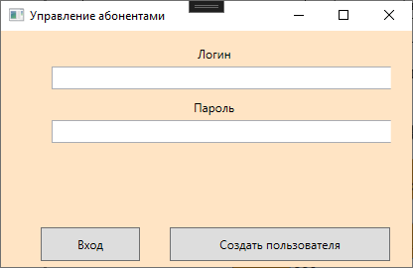

Рисунок 8.1 – Авторизация с вводом правильных данных

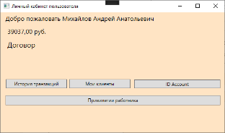

Рисунок 9.2 – Меню программы

Таблица 8.3 – Протокол тестирования авторизации на некорректных данных

|  |  |
| --- | --- |
| Описание информационных полей для тестирования | |
| 1 | 2 |
| Наименование | Описание |
| Test Case # | admin_account_2 |
| Приоритет тестирования | Высокий |
| Название тестирование | Проверка авторизации в модуле Authorization с некорректными пользовательскими данными |
| Резюме испытания | Необходимо добиться корректного поведения программы при вводе неправильного логина или пароля |
| Шаги тестирования | Ввод неправильного логина и пароля в текстовые поля;  нажатие кнопки «Вход». |
| Данные тестирования | Логин: 1;  Пароль: 1. |
| Ожидаемый результат | Программа должна сообщить пользователю о том, что введённые данные не корректны |
| Фактический результат | В результате тестирования программа вывела окно с сообщением «Неправильный логин или пароль» |
| Предпосылки | Открытие модуля Authorization(«Авторизация») |
| Постусловия | Система не зависает, находится в состоянии полной работоспособности. |
| Статус (Pass/Fail) | Pass |

Проведём тестирование авторизации с неправильным логином и паролем. Результат представлен на рисунках 8.3 – 8.4.

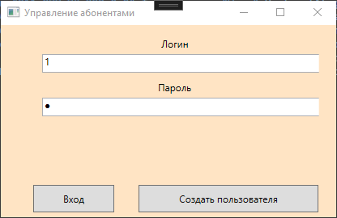

Рисунок 8.3 – Авторизация с вводом неправильных данных

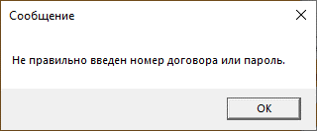

Рисунок 8.4 – Сообщение об ошибке

Таблица 8.4 – Протокол тестирования авторизации с незаполненными данными

|  |  |
| --- | --- |
| Описание информационных полей для тестирования | |
| Наименование | Описание |
| Test Case # | admin_account­_3 |
| Приоритет тестирования | Высокий |
| Название тестирование | Проверка авторизации в модуле Authorization с незаполненными пользовательскими данными |
| Резюме испытания | Необходимо добиться корректного поведения программы при незаполненных полях логина и пароля |
| Шаги тестирования | Текстовые поля пустые;  нажатие кнопки «Вход». |
| Данные тестирования | – |
| Ожидаемый результат | Программа должна сообщить пользователю о том, что поля не заполнены |
| Фактический результат | В результате тестирования программа вывела окно с сообщением «Введите логин или пароль!» |
| Предпосылки | Открытие модуля Authorization(«Авторизация») |
| Постусловия | Система не зависает, находится в состоянии полной работоспособности. |
| Статус (Pass/Fail) | Pass |

Проведём тестирование авторизации при незаполненных полях логина и пароля. Результат представлен на рисунках 8.5 – 8.6.

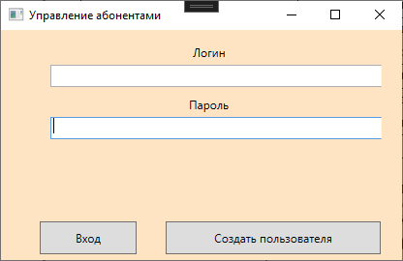

Рисунок 8.5 – Авторизация при незаполненных полях

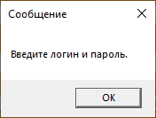

Рисунок 8.6 – Сообщение об ошибке

Таблица 8.5 – Протокол тестирования изменения количества блюд меньше одного

|  |  |
| --- | --- |
| Описание информационных полей для тестирования | |
| 1 | 2 |
| Наименование | Описание |
| Test Case # | admin_account_4 |
| Приоритет тестирования | Высокий |
| Название тестирование | Проверка ввода незаполненного поля в поле оплаты |
| Резюме испытания | Необходимо добиться сообщения об ошибке |
| Шаги тестирования | Текстовые поля пустые;  Нажатие кнопки пополнить. |
| Данные тестирования | - |
| Ожидаемый результат | Программа должна сообщить пользователю о том, что нельзя использовать пустые поля |

Продолжение таблицы 8.5

|  |  |
| --- | --- |
| 1 | 2 |
| Фактический результат | В результате тестирования программа вывела сообщение «Введите сумму» |
| Предпосылки | Открытие модуля MoneyWindow(«Информация о балансе») |
| Постусловия | Система не зависает, находится в состоянии полной работоспособности. |
| Статус (Pass/Fail) | Pass |

Проведём тестирование изменения количества блюд меньше одного. Результат представлен на рисунках 8.7 – 8.8.

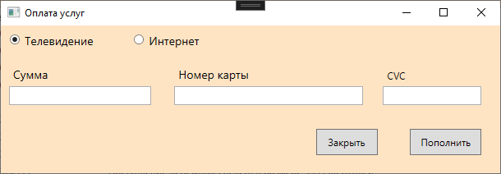

Рисунок 8.7 – Просмотр блюда

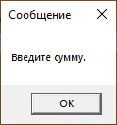

Рисунок 8.8 – Сообщение об ошибке

9 Техническая документация

Руководство пользователя

Цель руководства заключается в расписании подробной инструкции и информации для пользователя, чтобы он смог самостоятельно пользоваться программой и правильно ее эксплуатировал.

Данная программа предназначена для добавления новых адресов, услуг связи, просмотра истории пользователя.

Квалификация пользователя:

Для работы с программой пользователь должен обладать практическими знаниями в области операционной системы Windows.

Подготовка системы к работе:

Для запуска программы переходим в папку с проектом и открываем файл ufanet_app.exe. Если запустить обычным способом не удалось, то необходимо вызвать контекстное меню нажатием правой кнопки мыши по файлу и выбрать поле «Запуск от имени администратора».

При входе в систему абонент попадает на главное окно личного кабинета. Выбор представлен на рисунке 9.1.

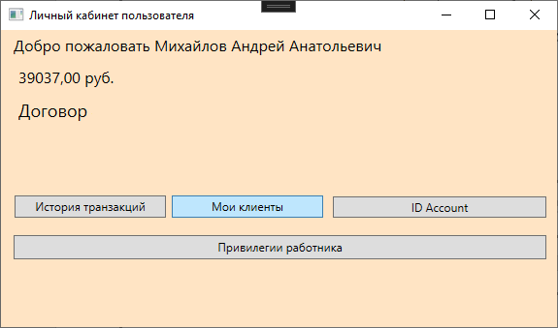

Рисунок 9.1 – Меню абонента

При нажатии на кнопку «история баланса» абонент переходит в окно с данными о балансе, где может пополнить счет для оплаты услуг. Окно баланс представлено на рисунке 9.2.

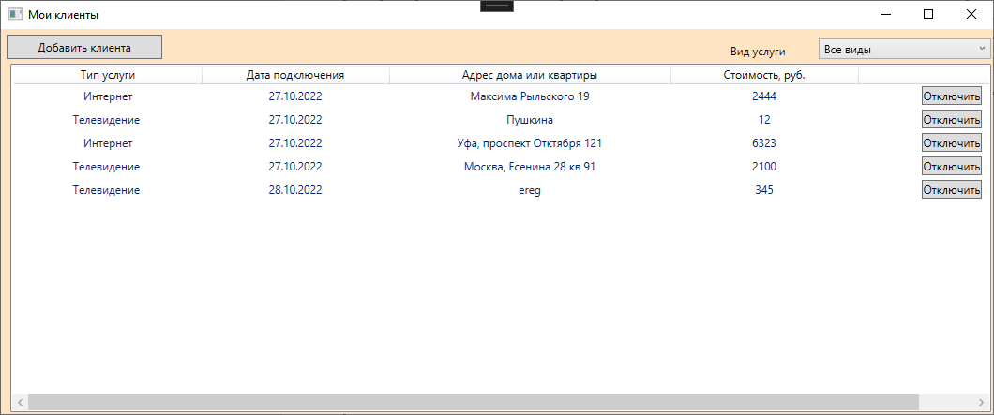

Рисунок 9.2 – Баланс

При выборе пололения счета показывается окно для оплаты и ввода реквизитов. Окно представлено на рисунке 9.3.



Рисунок 9.3 – Оплата услуг

При нажатии кнопки мои адреса открывается информация о типе услуг, дате подключения и адреса проживания. Адрес можно добавить в кабинет и отменить услуги. Окно с адресами представлено на рисунке 9.4.

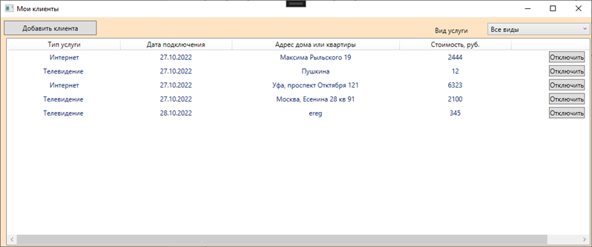

Рисунок 9.4 – Подключенные адреса

Нажав в предыдущем окне кнопку «Добавить клиента», клиент попадает на форму ввода адреса. Форма представлена на рисунке 9.5.

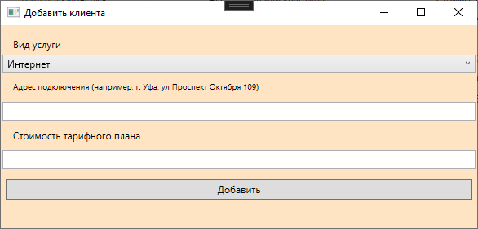

Рисунок 9.5 – Добавить клиента

При выборе формы помощи клиенту абонент может выбрать нужное. Форма добавления купона представлена на рисунке 10.6.

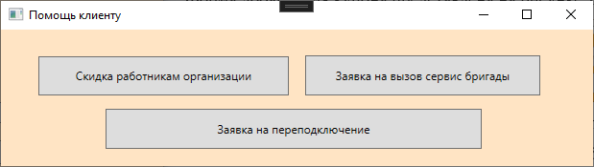

Рисунок 9.6 – Привелегии работнику

При выборе пункта меню «Получить кэшбэк» появляется форма отправления. Форма представлена на рисунке 9.7.

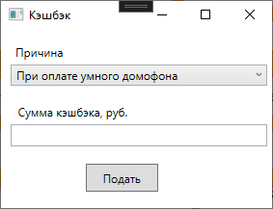

Рисунок 9.7 – Кэшбэк

При открытии заявки на обратный звонок абонент должен выбрать категорию услуги. Получение услуг представлено на рисунке 9.8.

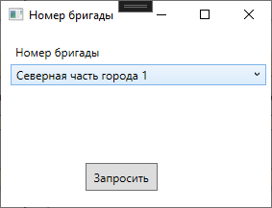

Рисунок 9.8 – Отправить бригаду

При нажатии кнопки «Мои данные» форма редактирования данных пользователя. Мои данные представлены на рисунке 9.9.

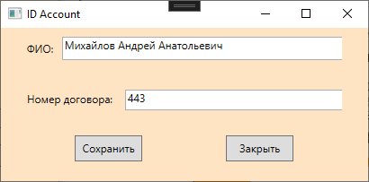

Рисунок 9.9 – Мои данные

ЗАКЛЮЧЕНИЕ

В ходе прохождения производственной практики был разработан проект на тему «Разработка автоматизированной информационной системы для администрирования абонентами провайдера», который был выполнен в соответствии с поставленным заданием. В результате было разработано приложение «admin_account».

При прохождении производственной практики были решены следующие задачи:

* изучена предметная область;
* спроектирована база данных;
* разработана структура и дизайн приложения;
* реализованы функции для формирования заказов;
* реализованы функции формирования чека.

В результате проделанной работы было разработано приложение для добавления услуг и управления данных абонентов администраторм. Оно автоматизирует данные, оптимизирует актуальность услуг компании, формирование отчета.

Написаное приложение «admin_account» протестировано на данных контрольного примера.

СПИСОК ИСПОЛЬЗОВАННЫХ ИСТОЧНИКОВ

1. ГОСТ 19.701-90 ЕСПД. Схемы алгоритмов, программ, данных и систем. Обозначения условные и правила выполнения [Текст]. – Введ. 1992–01–01. – М.: Изд-во стандартов, 1992. – 24 с.
2. ГОСТ 2.105 - 95. Общие требования к текстовым документам. Единая система конструктивной документации [Текст]. – Введ. 1996 - 07 - 01. – М.: Стандартинформ, 2007.
3. ГОСТ 34.601-90 Информационная технология. Комплекс стандартов на автоматизированные системы. Автоматизированные системы. Стадии создания [Текст]. – Введ. 1990 - 01 - 01. – М.: Стандартинформ, 2007.
4. ГОСТ Р 51583-2014. Защита информации. Порядок создания автоматизированных систем в защищенном исполнении. Общие положения. [Текст]. – Введ. 2014- 09 - 01. – М.: Стандартинформ, 2007.
5. Базовая модель угроз безопасности персональных данных при их обработке в информационных системах персональных данных [Электронный ресурс]: утв. ФСТЭК России 15 февраля 2008 // Информационно-правовая система КонсультантПлюс.
6. Руководящий документ. Концепция защиты средств вычислительной техники и автоматизированных систем от несанкционированного доступа к информации. [Электронный ресурс]: утв. решением Государственной технической комиссии при Президенте РФ от 30 марта 1992 // Информац. -правовая система Гарант.
7. Агуров П.А. С#. Разработка компонентов в MS Visual Studio 2008/2010. СПб.: БХВ –Петербург, 2018. 480с.
8. Кариев Ч.А. Разработка Windows-приложений на основе Visual C# [Электронный ресурс] : учебное пособие / Ч.А. Кариев. — Электрон. текстовые данные. — Москва, Саратов: Интернет-Университет Информационных Технологий (ИНТУИТ), Вузовское образование, 2017. — 768 c.
9. Белов, Е.Б. Организационно-правовое обеспечение информационной безопасности [Текст]: учеб. пособ. для студ. учрежд. СПО / Е.Б. Костров, В.Н. Пржегорлинский. — М.: Издательский центр "Академия", 2017. — 336 с.
10. Кузнецов, С. Д. Основы баз данных / С.Д. Кузнецов. - М.: Бином. Лаборатория знаний, Интернет-университет информационных технологий, 2017. - 488 c.
11. Зыков, С.В. Введение в теорию программирования. Объектно-ориентированный подход / С.В. Зыков. - 2-е изд., испр. - М. : Национальный Открытый Университет «ИНТУИТ», 2016. - 189 с. : схем. - (Основы информационных технологий). - Библиогр. в кн.
12. Стружкин, Н. П. Базы данных. Проектирование. Учебник / Н.П. Стружкин, В.В. Годин. - М.: Юрайт, 2016. - 478 c.
13. Якобсон А. Язык UML. Руководство пользователя. Второе издание. ДМК, 2016, 496 с.
14. Албахари Дж. C# 6.0. Справочник. Полное описание языка [Текст] / Дж . Албахари, Б. Албахари — 6-е изд. — Москва: Вильямc, 2016. — 1040 c.
15. Базы данных. Проектирование. Практикум. Учебное пособие для СПО: Стружкин Н.П. – М.: «Юрайт», 2018 г.
16. Биллиг В. А. Основы объектного программирования на C# (C# 3.0, Visual Studio 2008) [Текст]: учебное пособие / В. А. Биллиг. — Москва: Интернет-университет информационных технологий, Бином. Лаборатория знаний, 2016. — 584 c.
17. Либерти, Д. Программирование на C# /Д. Либерти. – СПб.: Питер, 2019. – 688 с.:ил.
18. Windows Forms. Программирование на C# [Электронный ресурс]. — Режим доступа: http://csharpcoding.org/category/windows-forms/, свободный
19. Википедия [Электронный ресурс] // Свободная энциклопедия. - Режим доступа: http://ru.wikipedia.org/wiki/, свободный.
20. METANIT [Электронный ресурс] // Сайт о программировании. - Режим доступа: https://metanit.com/, свободный.

Приложение А

Контрольный пример

Таблица А.1 – Адреса

|  |  |  |  |  |
| --- | --- | --- | --- | --- |
| Код | Тип услуги | Дата подключения | Адрес дома и квартиры | Стоимость |
| 1 | Интернет | 27.10.2022 | Максима Рыльского 19 | 2444 |
| 2 | Телевидение | 27.10.2022 | Уфа, проспект Октября 121 | 12 |
| 3 | Интернет | 27.10.2022 | Пушкина 12 | 6323 |
| 4 | Телевидение | 27.10.2022 | Москва, Есенина 28 кв 91 | 2100 |

Таблица А.2 – Помощь клиенту

|  |  |
| --- | --- |
| Код | Наименование |
| 1 | При оплате умного домофона |
| 2 | При оплате умного |
| 3 | При оплате телевидения |

Таблица А.3 – Баланс

|  |  |  |
| --- | --- | --- |
| Система | Сумма | CVC |
| Телевидение | 31313 | 339 |
| Интернет | 231 | 133 |